Конспект по художественно-эстетическому развитию (лепка – пластилинография) «Ёжик» в подготовительной группе «Лесовичок»
Цель: развитие художественно – творческих способностей детей.
Задачи:
-развивать у детей интерес к диким животным;
- расширять знания детей о ежах: питание, внешний вид, образ жизни;
- продолжать учить детей отщипывать кусочки пластилина, делать из него шарики и растирать его;
- воспитывать самостоятельность в работе, умение доводить начатое дело до конца.
Материалы:
пластилин, салфетки, семечки подсолнуха, рис, картинки с изображением Ёжика, трафарет - Ёж.
Предварительная работа:
- рассматривание иллюстраций с изображением ежика;
- чтение стихотворений про ежа, загадывание загадок. 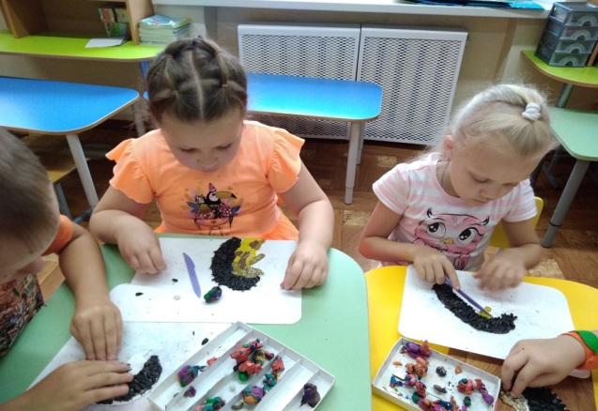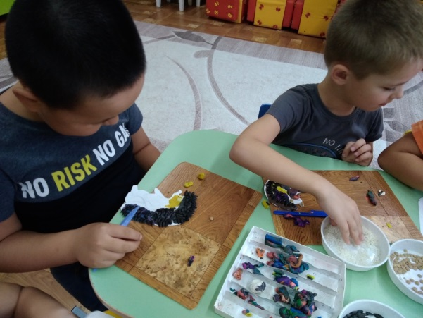

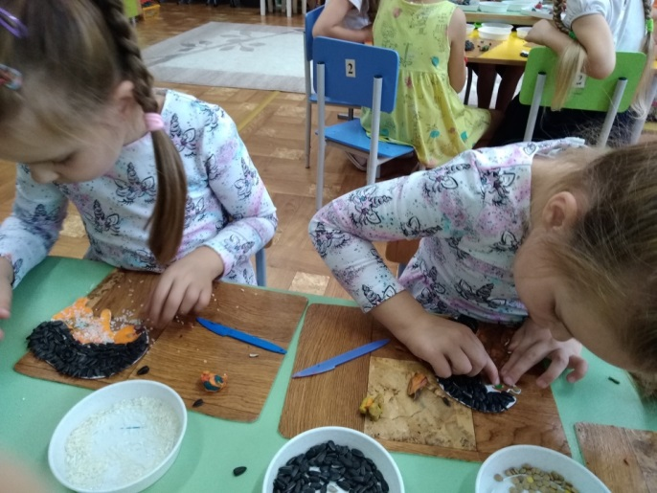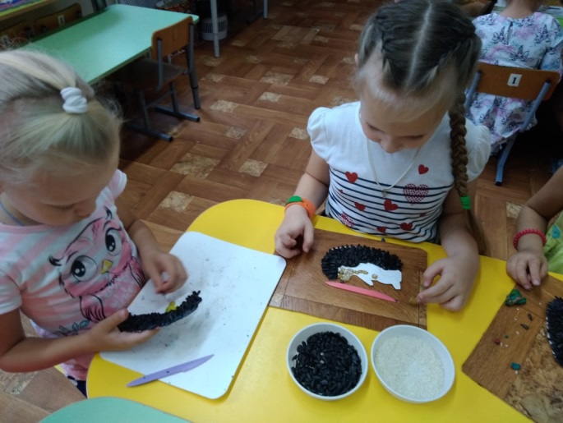

Коллективная работа «Ёжики на прогулке»
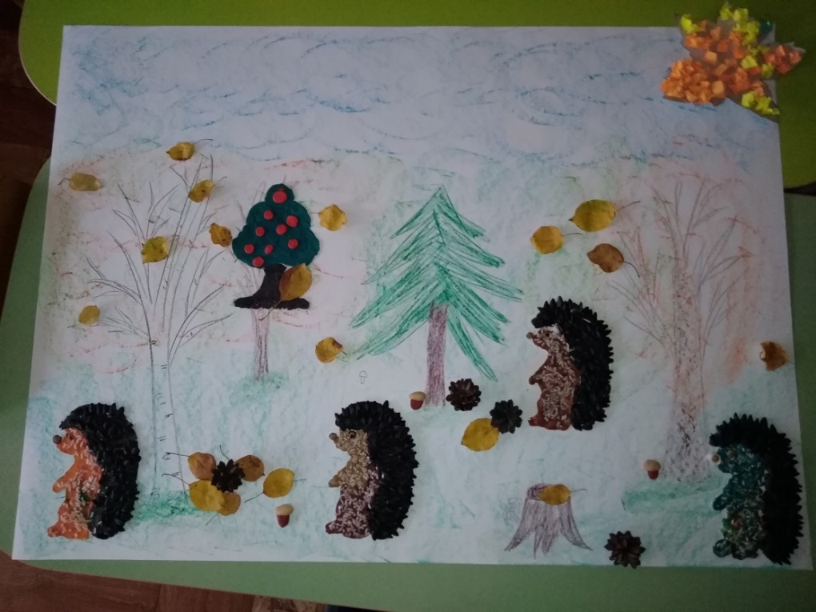
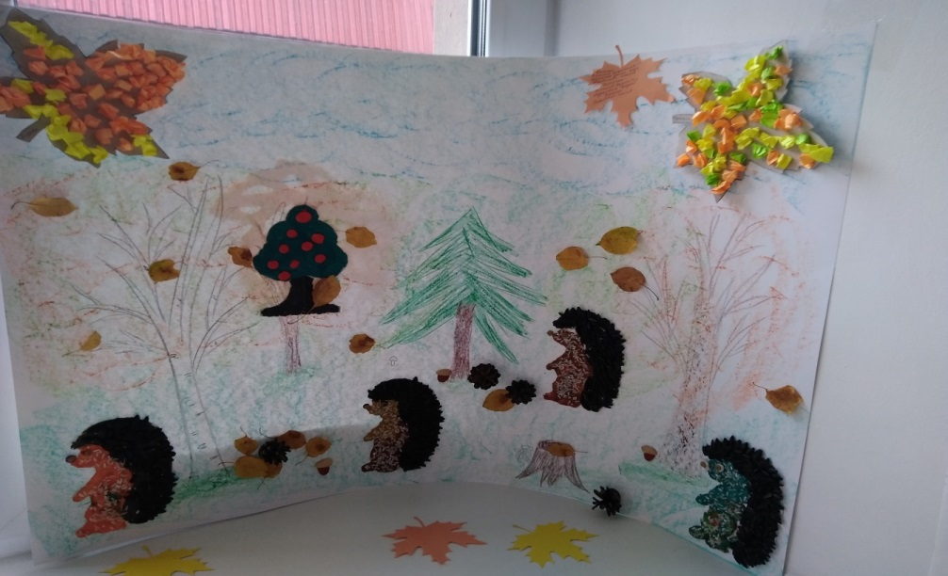
Выставка «Дары осени» (дети+ родители)
